Муниципальное бюджетное общеобразовательное учреждение
«Средняя общеобразовательная школа № 19
с углубленным изучением отдельных предметов»

Городская научно-практическая конференция обучающихся
«Первые шаги в науку»

Выращивание кристаллов в домашних условиях

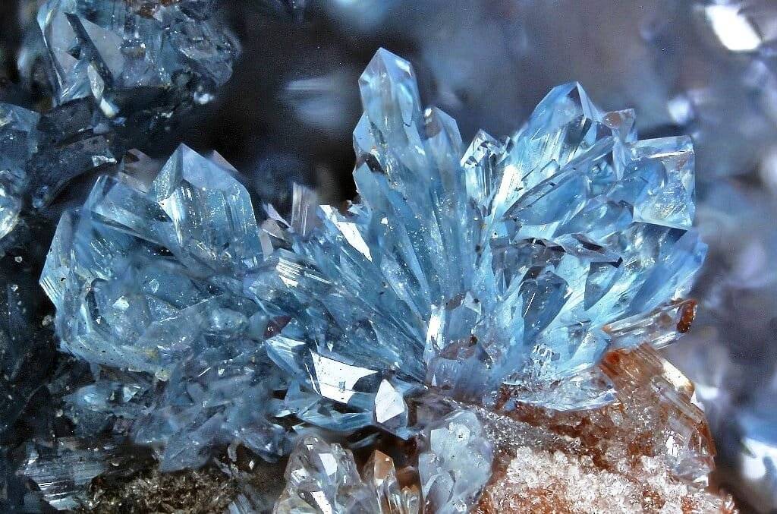

Автор: Малахов Даниил Евгеньевич,
Стариков Максим Евгеньевич
Класс: 4
ОУ: МБОУ «СОШ № 19»
Руководитель: Старикова Ирина Николаевна,
учитель начальных классов

Междуреченск – 2024
Содержание
I. Введение _________________________________________________ 3 - 4
II. Основная часть __________________________________________ 5 - 8
1. Теоретическая часть
1.1. История кристаллов _____________________________________ 5
1.2. Применение кристаллов __________________________________ 6
1.3. Способы выращивания кристаллов _________________________ 7 - 8 2. Практическая часть _______________________________________ 9 - 11
2.1. Выращивание кристалла из набора «Лучистый кристалл» ______ 9
2.2. Выращивание кристалла из набора «Алхимик» ______________ 10 - 11
2.3. Выращивание кристаллов из медного купороса ______________ 10 – 11
III. Заключение _____________________________________________ 12
IV. Литература _____________________________________________ 13
V. Приложение _____________________________________________ 14 - 17
Приложение 1 _______________________________________________ 14
Приложение 2 _______________________________________________ 15
Приложение 3 _______________________________________________ 16 - 17

I.Введение
Кристаллы встречаются нам повсюду: мы ходим по кристаллам, строим из них, выращиваем в лабораториях и заводских установках, создаём приборы и изделия из кристаллов, широко применяем их в технике и в науке, едим кристаллы, лечимся ими, находим кристаллы в живых организмах.
Актуальность исследования: выращивание кристаллов интересное занятие и самое несложное, доступное и дешевое для большинства начинающих исследователей, максимально безопасное с точки зрения техники безопасности, что немаловажно для тех, кто проводит эксперименты дома. Тщательная подготовка и выполнение опытов оттачивают навыки в умении аккуратно обращаться с веществами и правильно организовывать план своей работы. А также неотъемлемой частью нашей жизни стали приборы на основе жидких кристаллов, поэтому эта тема актуальна для современного человека.
Цель исследования: путём изучения литературы, проведения опытов и наблюдений выяснить, можно ли вырастить кристалл в домашних условиях.
Задачи исследования:
- найти информацию по теме проекта;
- познакомиться со способами выращивания кристаллов;
- провести опыт по выращиванию кристаллов;
- провести наблюдения за процессом кристаллизации;
Гипотеза: предполагается, что вырастить кристаллы в домашних условиях возможно.
Объект исследования: кристаллы
Предмет исследования: процесс кристаллизации
Методы исследования: работа с источниками информации, наблюдение, эксперимент, фиксирование и обобщение результатов.
Практическая значимость: кристаллы, полученные в процессе выращивания, можно применять для украшения интерьера помещений, для создания разнообразных декоративных цветов, фигурок, веточек, композиций, панно, сувениров и подарков для друзей и знакомых. Выращенные образцы можно использовать, как демонстрационный материал для уроков.

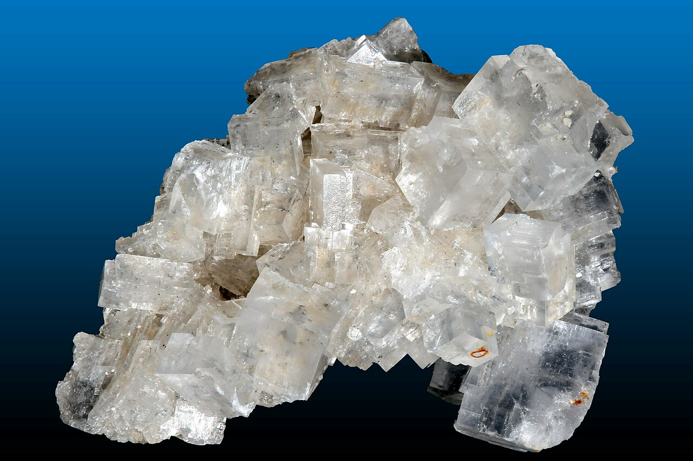
1. Теоретическая часть
1.1. История кристаллов
Слово «кристалл» звучит почти одинаково во всех европейских языках. Это слово произошло от греческого «криос», что означает «холод, мороз». Древнегреческие философы считали, что лед, находясь долгое время при низких температурах, окаменевает и теряет способность таять.
Кристаллы - это твердые тела, имеющие упорядоченную симметричную структуру. Сначала это называлось горным хрусталем. Горный хрусталь был ошибочно принят за лед, который замерз так сильно, что больше не таял. Главной особенностью кристалла считалась его прозрачность, поэтому позже все прозрачные твердые тела стали называть именно так. Все кристаллы делятся на две большие группы: идеальные и реальные. Идеальные кристаллы - это математическая модель, используемая учеными для описания свойств реальных кристаллов. Реальные кристаллы -это те, с которыми мы сталкиваемся в жизни. Они имеют различные примеси, шероховатые поверхности и могут иметь неправильную форму. Также кристаллы делятся на группы по происхождению: природные и искусственные (выращенные человеком). Природные кристаллы растут в недрах планеты в естественных условиях для роста. Искусственные кристаллы выращивают в лабораториях или дома. Например, кристаллы соли можно выращивать в домашних условиях.
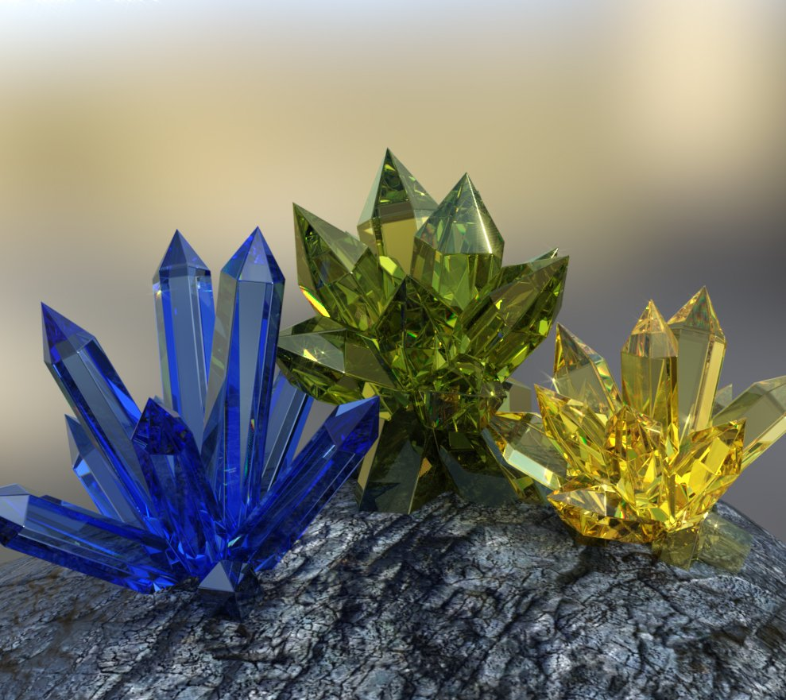

1.2. Применение кристаллов

Использование кристаллов в науке и технике очень разнообразно. Вот лишь несколько примеров. В качестве украшения используется самый твердый и редкий минерал – алмаз. Кроме того, из-за своей исключительной твердости многие режущие инструменты покрыты смесью алмазного порошка и клея. Алмазный порошок используется для шлифовки и полировки твердых камней, закаленной стали, твердых и сверхтвердых сплавов. Рубин и сапфир - одни из самых красивых и дорогих драгоценных камней. Но у них есть и другое применение. Все часы работают на искусственных рубинах. Рубины используются в лазерах, потому что их кристалл усиливает свет. Кристаллы кремния являются частью полупроводниковых диодов, которые присутствуют в каждом компьютере и мобильном телефоне. Поляроидные пленки используются в поляроидных очках, так как они гасят блики отраженного света. Это важно для полярников, которым приходится смотреть на слепящий снег, а также для водителей автотранспорта.
Каменная соль давно вошла в жизнь человека. Мы называем ее в быту просто солью, в технике - поваренной или пищевой солью. В древности страны, куда ее завозили, платили цену, равную золоту: за килограмм соли – килограмм золотого песка.
Таблетки – это спрессованные кристаллы. Усвоение, растворение таблеток зависит от того, какими гранями покрыты эти микрокристаллики.

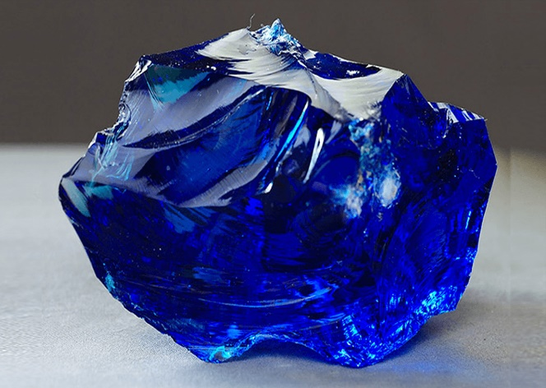
1.3. Способы выращивания кристаллов
Существуют различные способы выращивания кристаллов. Часто этот процесс требует высоких температур и огромных давлений (например, для получения искусственных алмазов), но некоторые кристаллы можно выращивать даже в домашних условиях.
Охлаждение насыщенного раствора.
С понижением температуры растворимость большинства веществ уменьшается, и они, как говорят, выпадают в осадок. Сначала в растворе и на стенках сосуда появляются крошечные кристаллы-зародыши. Когда охлаждение медленное, а в растворе нет твёрдых примесей (скажем, пыли), зародышей образуется немного, и постепенно они превращаются в красивые кристаллы правильной формы. При быстром охлаждении центров кристаллизации возникает много, сам процесс идёт активнее и правильных кристаллов при этом не получится.
Постепенное удаление воды из насыщенного раствора.
В этом случае чем медленнее удаляется вода, тем лучше получаются кристаллы. Можно оставить открытый сосуд с раствором при комнатной температуре на длительный срок — вода при этом будет испаряться медленно (особенно если сверху положить лист бумаги или прикрыть марлей). Растущий кристалл можно либо подвесить в насыщенном растворе на тонкой прочной нитке, либо положить на дно сосуда. В последнем случае кристалл периодически надо поворачивать на другой бок. По мере испарения воды в сосуд следует подливать свежий раствор.
Быстрое удаление воды из насыщенного раствора.
В этом случае кристаллы получаются правильной формы, с острыми гранями, но мелкими.
Выращивание кристаллов – процесс интересный, занимательный, но требующий бережного и осторожного отношения к своей работе. Время от времени кристаллизатор необходимо чистить: сливать раствор и удалять мелкие кристаллики, наросшие на основном, а также на стенках и дне сосуда. Теоретически размер кристалла, который можно вырастить таким способом, неограничен. Если выращенный кристалл оставить открытым в сухом воздухе, он, постепенно теряя содержащуюся в нём воду, превратится в невзрачный серый порошок. Чтобы предохранить кристалл от разрушения, его можно покрыть бесцветным лаком.
В результате изучения литературы мы пришли к следующим выводам:
Кристалл – это твердое состояние вещества. Он имеет определенную форму и определенное количество граней.
Кристаллы окружают нас повсюду и имеют широкое применение в практической деятельности человека.
Кристаллы могут расти как в природе, так и в искусственных условиях.
Рост кристаллов в природе: в соляных озёрах, на мелководье вода, нагреваясь, испаряется. Соль выпадает в осадок, наращиваясь на дне. Так образуются солончаки, представляющие дно высохших озёр.
В искусственных условиях кристаллы выращивают из раствора или из расплава.

2. Практическая часть
Выращивать кристаллы можно не только в химических и промышленных лабораториях, но и в домашних условиях.
Для выращивания кристаллов в домашних условиях наиболее подходит способ охлаждения насыщенного раствора.
Для выращивания кристаллов понадобится: чистая посуда, чайник, перчатки, мерный стаканчик, специальная ложка для размешивания вещества в растворе, карандаш, нитка, медный купорос. Также использовали набор для выращивания кристаллов «Алхимик», «Лучистый кристалл», в котором составляющим веществом являлся раствор карбамида и поливинилового спирта .
В ходе работы над проектом, мы выяснили, какие факторы влияют на выращивание кристаллов в домашних условиях:
- Раствор необходимо поместить в темное теплое место, где нет сквозняков.
- В том месте, где выращиваются кристаллы, не должно быть вибрации.
- Прежде, чем опустить затравку в раствор, раствор необходимо остудить.
- Температура раствора.
- Терпение и кропотливая работа.

Опыт 1. Выращивание кристалла из набора «Лучистый кристалл». (Приложени1)
Я приобрел материал для выращивания кристаллов набор «Лучистый кристалл».
Для проведения опыта мне понадобились: химический реактив, поддон, кусочки картона.
Отрезал от полосок 2 кусочка по 3,5 см и 2 кусочка по 4 см, зафиксировал в поддоне. Налил раствор. Через 6 часов верхушки картона покрылись кристаллами. Через 2 дня картонка была полностью покрыта пушистыми кристаллами.
Вывод: кристаллы, выращенные из набора, растут быстро.
Опыт 2. Выращивание кристалла из набора «Алхимик». (Приложение 2)
Я приобрел материал для выращивания кристаллов набор «Алхимик».
Раствор карбамида и поливинилового спирта с красителем вылил в поддон, в котором были зафиксированы кусочки картона.
Стенки картона начали покрываться маленькими кристалликами
Кристаллы выросли, покрыв всю картонку.
Вывод: Кристаллы, выращенные в домашних условиях, растут довольно быстро. Они выросли крепкими. Цвет кристаллов получился темно-зелёный.

Опыт 3. Выращивание кристалла из медного купороса. (Приложение 3)
Медный купорос применяют в сельском хозяйстве для борьбы с вредителями и болезнями растений, в промышленности – при производстве искусственных волокон, красителей. С ним нужно работать в перчатках и тщательно мыть руки после работы с порошком, растворами или кристаллами медного купороса.
В воду, нагретую примерно до 80 градусов, я добавлял медный купорос, постоянно помешивая до тех пор, пока сульфат меди полностью не растворился и осел на дне.
Переставил емкость с горячим раствором на охлаждающую поверхность и ждал, пока жидкость остынет до комнатной температуры. Это нужно для того, чтобы началось выпадение мелких кристалликов.
Затем я процедил полученный раствор через марлю, рассмотрел кристаллики и выбрал самый крупный и правильный по форме. Его я использовал в дальнейшем как затравку.
Привязал затравку и поместил в банку так, чтобы нитка была расположена вертикально. Для этого привязал нитку к карандашу, а сам карандаш зафиксировал. Убрал раствор в темное теплое место.
Через 3 дня нитка обросла маленькими кристалликами, а сам кристалл вырос примерно на 2 см.
Через 7 дней кристалл вырос крупным.
Когда результат меня устроил, я высушил кристалл и покрыл его бесцветным лаком.
Вывод: кристаллы из медного купороса, выращенные в домашних условиях, растут быстрее, чем другие вещества. Имеют красивую синюю окраску, на ощупь твердые и ребристые.

ЗАКЛЮЧЕНИЕ
При выполнении этой работы мы выяснили, что мир кристаллов красив и разнообразен. Каждый его «представитель» уникален по своим свойствам, размерам и особенностям строения. Кроме того, что кристаллы красивы, они играют важную роль в жизни человека.
При выполнении исследовательской работы освоена методика выращивания кристаллов, и они были получены из медного купороса и карбамида. Форма кристаллов правильная, ромбовидная. Цвет выращенных кристаллов соответствует цвету веществ, которые были использованы для приготовления растворов.
В ходе работы мы исследовали очень интересное свойство кристаллов – их рост в искусственной среде. Оказывается, кристаллы можно вырастить дома, без каких-либо усилий. Для быстрого выращивания нужны оптимальные условия.
При изучении кристаллов мы убедились: свойства их настолько разнообразны, что мы смогли исследовать лишь некоторые из них.
Полученные кристаллы подтвердили опытным путем справедливость выдвинутой гипотезы о возможности выращивания кристаллов в домашних условиях.
Выращенные кристаллы можно использовать как иллюстративный материал на уроках окружающего мира.

IV. Литература

1. Белов Н. В. Энциклопедия драгоценных камней и кристаллов, Минск: «Харвест», 2018
2. Большая книга «Почему». Перевод с итальянского Ольги Живаго, М.: РОСМЭН, 2017
3. Пакулова В. М. Природа. Неживая и живая. М. : «Дрофа», 2014
4. Шалагаева Г. П. Современная энциклопедия начальной школы. М.: «Эксмо», 2015
Интернет- ресурсы:
1. Геология Земли http://www.geologiazemli.ru/articles/112
2. Википедия http://ru.wikipedia.org/wiki/E519
3. Кристаллов. NET http://www.kristallov.net/mineraly.html
4. Мир кристаллов http://www.mirkristallov.com/
http://www.maam.ru/detskijsad/proekt-vyraschivanie-kristalov.html

V. Приложение
Приложение 1

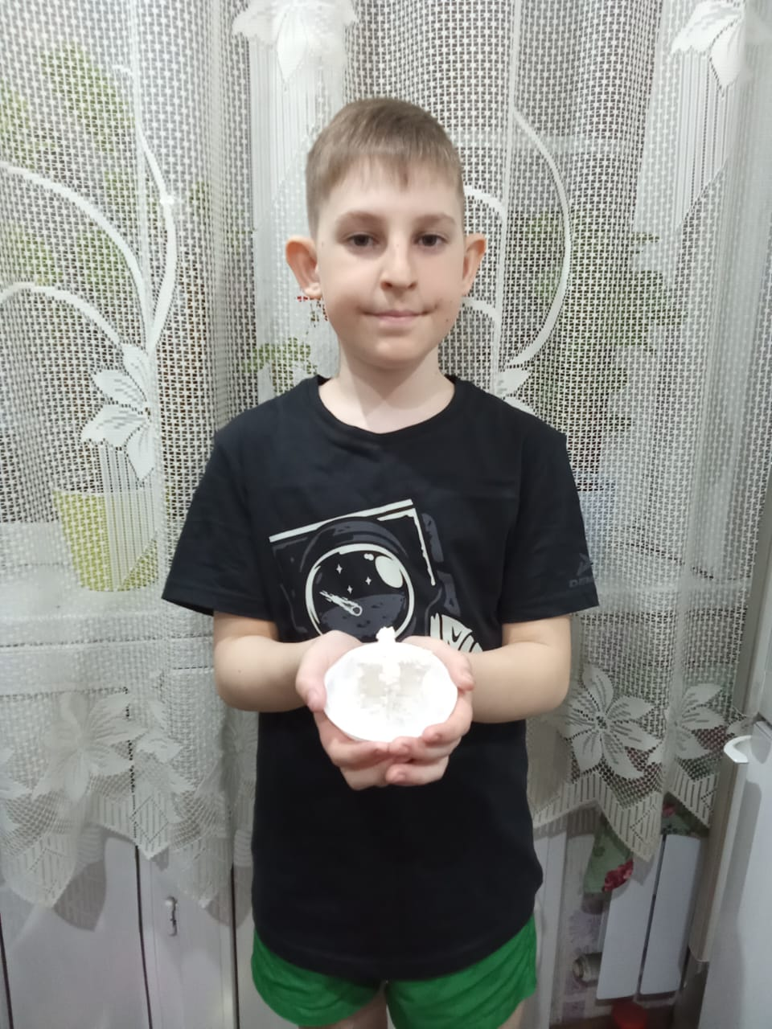

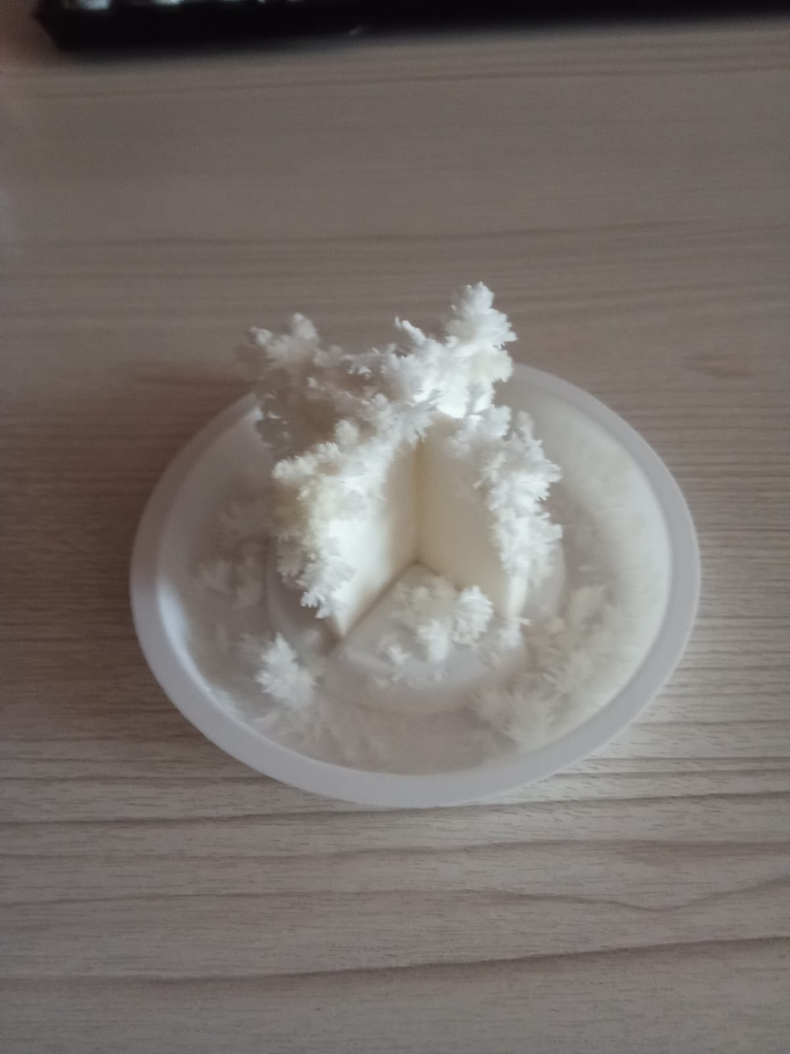

Приложение 2
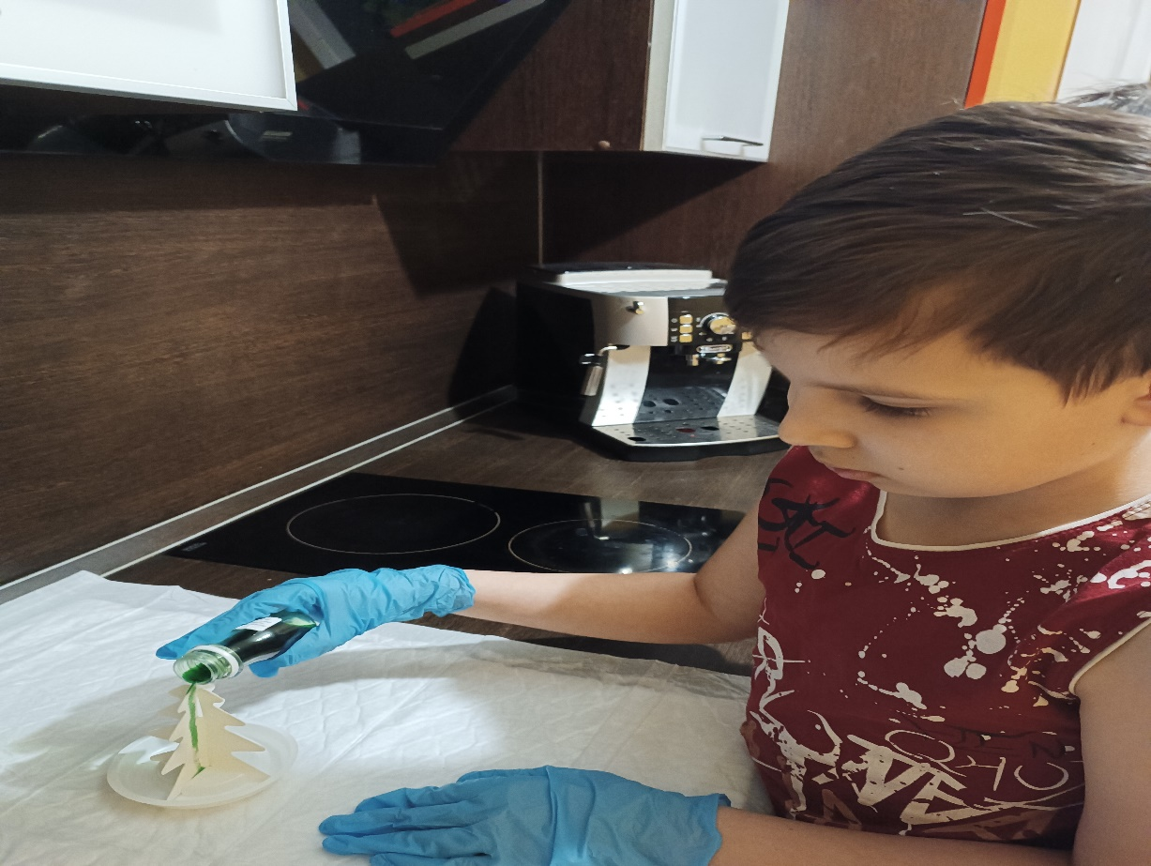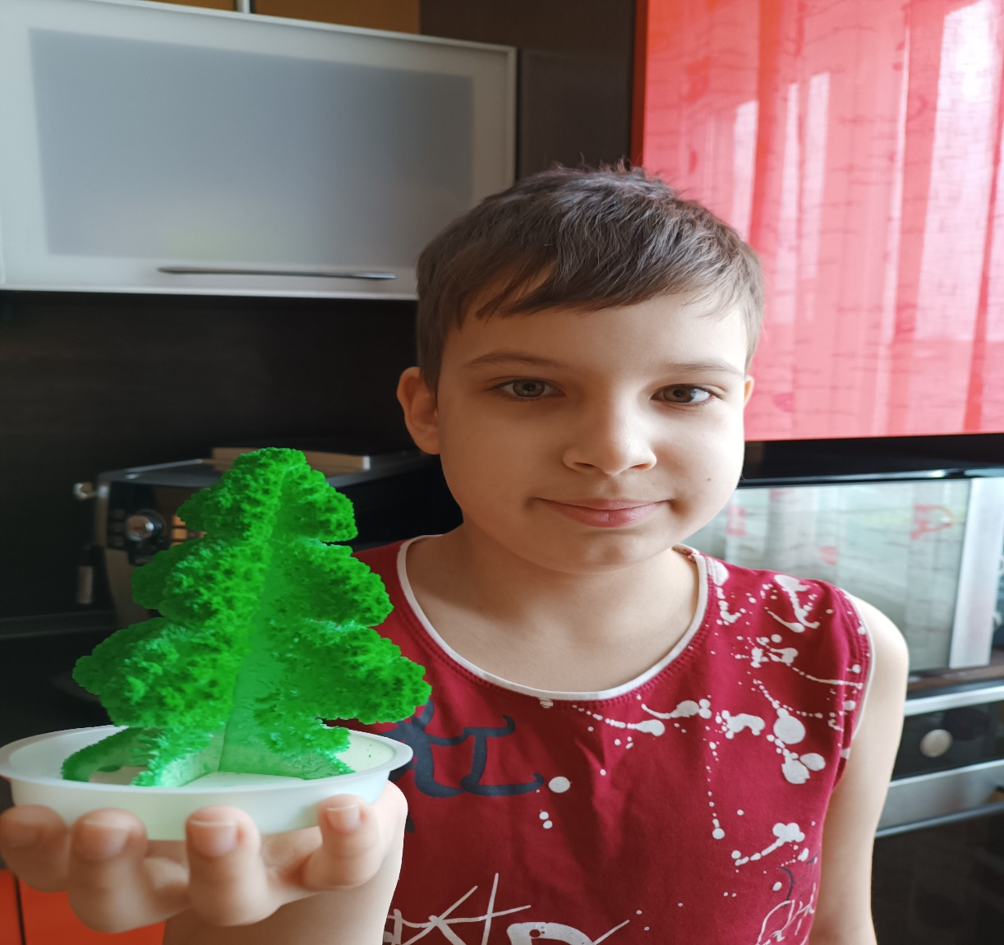
Приложение 3
